LES INFORMATIONS ET EVENEMENTS DE 2018
A voir ou à revoir
1 -DES NOUVELLES DE LA MAISON :
Pour lire en ligne le numéro 19 de novembre 2018 : clic ici
Pour lire en ligne le numéro 18 de septembre 2018 : clic ici
Pour lire en ligne le numéro 17 de mai - juin 2018 : clic ici
Pour lire en ligne le numéro 16 de mars - avril 2018 : clic ici
Pour lire en ligne le numéro 15 de janvier - février 2018 : clic ici
2- DES NOUVELLES DE QUELQUES-UNS
*** 28 septembre 2018
Bonjour à tous,
Merci pour ce site dédié aux anciens élèves.
Je suis de la promo 2000.
J'habite en Bretagne depuis 2009.
J'ai fait des études de kinésithérapie à Berck sur mer que j'ai terminé en 2006. J'ai ensuite suivi un cursus d'ostéopathie à l'ecole "bretagne ostéopathie" de rennes que j'ai terminé en 2015. J'exerce depuis ces 2 professions.
J'ai 2 enfants , Elias 6 ans et Iwen 4 ans, le troisième est prévu fin novembre, un troisième garçon.
Ma compagne est également kinésithérapeute.
Voilà pour les nouvelles.
Bonne continuation à toutes et tous !
Pour information, mon frère Emeric Perrault, promo 1997, est policier à Roissy et vit dans l'Oise. Quant à mon 2ème frère Cedric Perrault promo 1994, il est professeur de sport dans un collège de Pont de Briques.
Yannick Perrault, JA 2000.
*** 26 septembre 2018
Bonjour à tous : quelques nouvelles
Je suis marié et nous avons 1 fille née en 1986 qui est actuellement professeur de danse et chorégraphe à Paris.
J'ai quitté Haffreingue-Chanlaire en 3ème en 1964-1965.
Suite de mon parcours scolaire à l’Institut Technique Saint-Joseph, à Saint-Martin-lès-Boulogne, où j’ai obtenu mon baccalauréat en juin 1968, avant de poursuivre mes études à la Faculté de Sciences Economiques à Lille jusqu’en juin 1971.
Après une expérience intéressante comme cadre export dans une entreprise française en Arabie Saoudite, j’ai été reçu à un concours du ministère des Affaires étrangères qui m’a permis d’effectuer une carrière au sein de ce ministère en qualité de diplomate de 1982 à 2014. J’ai ainsi pu assumer mes fonctions en Ouganda à Kampala, en Sierra Leone à Freetown, en Angola à Luanda, au Portugal à Lisbonne, en Espagne à Alicante et ensuite à Madrid et enfin en Grèce à Athènes.
Actuellement à la retraite, je me suis installé à Lanton sur le Bassin d’Arcachon. Je vous autorise à communiquer mes coordonnées à toute personne qui en ferait la demande.
Bien cordialement,
Pierre Euchin : pierre.euchin@laposte.net
P.S. Clic sur le lien ci-dessous pour une photo souvenir
http://www.haffreingue.org/jaclasse/ann64_65/3b64_65.htm
*** 19 septembre 2018: Bonnes nouvelles de Soraya Battez-Baz (JA 97) qui travaille chez Century 21 à Boulogne sur mer. Elle a 2 enfants futurs JA.
P.S. Clic sur le lien ci-dessous pour une photo souvenir
http://www.haffreingue.org/jaclasse/ann93_94/3a93_94.htm
*** 9 août 2018
Bonjour à tous.
Me voilà retraité depuis 3 ans aprés avoir dirigé une équipe commerciale sur la région nord ,pour une société allemande. Nous venons de quitter définitivement Wasquehal et résidons sur Merlimont.
J'ai quitté Haffreingue en 1965 en classe de 4eme B. Je serais heureux d''avoir des nouvelles des anciens de ma promotion et même de les revoir.
AMICALEMENT .
François Tancre (JA 69)
P.S. Vous pouvez prendre contact avec moi par mail :
francois-tancre@wanadoo.fr
*** 14 juillet 2018.
Reconnaissance envers Emmanuel Van Houtte (JA 92) décédé accidentellement le 16 avril 2006. Ci-dessous article de la VdN.
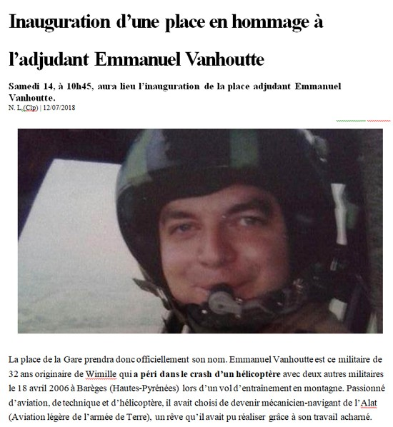
Ci-dessous une photo de cette inauguration
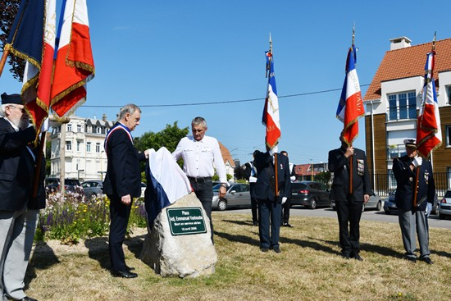
*** 13 juin 2018
Bonjour à tous,
Tout va plutôt bien pour moi.
Je suis installé dans l'est parisien avec ma femme et mes 2 petits garçons (Thomas 5 ans & Clément 3 ans).
Je travaille chez General Mills pour les marques Yoplait, Haagen Dazs, Old el paso, géant vert pour les plus connues en tant que responsable développement durable pour l'Europe et l'Australie.
J'ai la chance d'avoir un travail qui me passionne à la fois intellectuellement et humainement!
Amitiés à tous.
Florian Trohay (JA 00)
*** Mai 2018 :
la promo Wardrecques nous partage sa sortie annuelle.
Cette année, JA et épouses, ont visité l'abbaye de Valloires. Visite adaptée en fonction des difficultés de mobilité de l'un ou l'autre : visite guidée de l'abbaye, visite des jardins de l'abbaye, invitation à un concert d'orgues, puis visite de la région : abbaye de St Riquier, Rue avec un repas suivi d'un café philo animé par Jacques Noyer - qui était professeur de philosophie à Haffreingue-Chanlaire, il y a .....un certain temps.
Le premier soir il y a eu bien entendu une soirée distractive : AG annuelle, souvenirs audomarois (animation audiovisuelle assurée par Jean Francois) préparation de la Rencontre 2019 ( avec des propositions de Xavier et Jean Pierre Bled du côté de Reims), extraits de la Misa Tango présentée par Francine, quelques chansons de notre époque ou que nous aimerions chanter ensemble.
Le dernier jour : messe célébrée dans la chapelle de l'abbaye de Valloire par Mgr Noyer.
"Nous étions 19 à participer à cette 64 ème rencontre, depuis notre sortie du collége ( en 1954). A noter un café philo qui nous a rajeuni de 65 ans! J.P. Gueulle"
Ci-dessous quelques photos souvenir de cette rencontre.
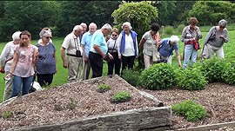 | 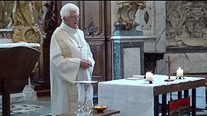
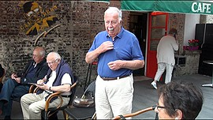 | 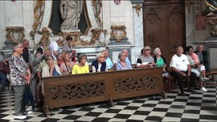
P.S. il serait bien qu'à l'exemple de la promo Wardrecques, ceux qui se réunissent de temps en temps (et je sais qu'il y en a) nous le partagent aussi. R.P.
*** 11 mai 2018
Franck Paque (JA) accueille et félicite Maxime Beaumont (JA 2000), vice champion olymppique 2016. Il revient sur le devant de la scène après un sérieux accident musculaire. au dernières qualififications , il est champion de France : K1 200 m , K1 500 m et Vice-champion de France K1 1000 m , quel incroyable exploit après une si longue période de rééducation ! Quel exemple pour nos jeunes , Max tu es un grand , un énorme champion !
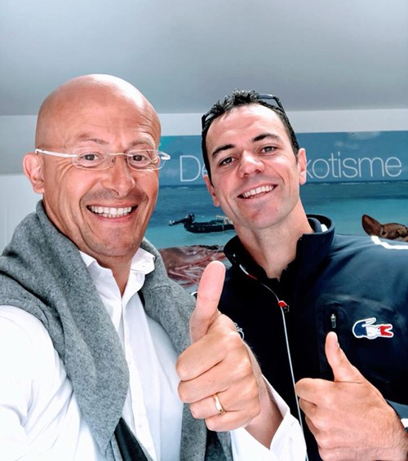
*** 10 mai 2018
Pour ceux qui aiment l'histoire de Boulogne sur mer en voici encore un morceau proposé par Joris Andrieux (JA 87).
La Chapelle de Notre-Dame de Saint-Sang: clic sur le lien ci-dessous
https://youtu.be/k0rdi6jsMLc
*** Avril 2018
Bonnes nouvelles d'Olivier Lebas (JA 82), qui a les honneurs de la presse régionale. (V du N).
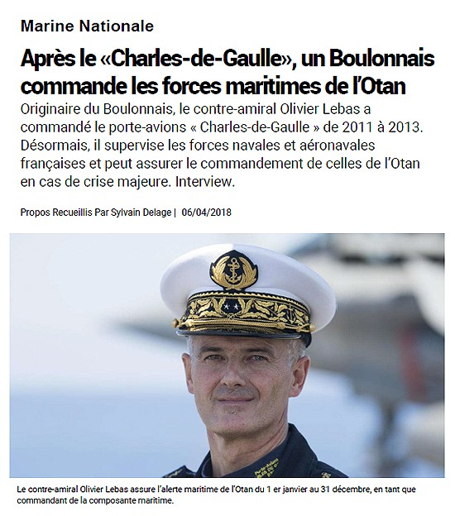
*** 25 avril 2018.
Bonnes nouvelles de Bruno Smith (JA 71), rencontré sur la digue d'Hardelot. Il est maintenant à la retraite et entretien sa forme, physique en venant marcher et prendre le bon air du large quelque soit le temps m'a-t-il dit. Nous avons évoqué avec plaisir quelques souvenirs et échangé des nouvelles de nos connaissances communes.
R.P.
*** 12 avril 2018.
La promo Wardrecques toujours vivante.C'est vrai qu'il faut à l'un ou l'autre une canne pour assurer la marche, mais ils sont encore debout et se retrouvent tous les ans. Cette année ce sera en mai à Valloires avec au programme la visite de l'Abbaye, la visite de Valloires, de St Riquier, l'audition d'un concert d'orgue, un "café philo" animé par le prof de philo de l'époque J. Noyer, une promenade en calèche, une soirée animations vidéos, chants et l'A.G. annuelle qui est toujours très animée.
Des membres d'autres promos se retrouvent certainement aussi. Il serait sympathique d'en faire part à tous.
*** 10 avril 2018.
La triste nouvelle du décés du Docteur André Peel, ravive des souvenirs de générosité.
Voir ci-dessous l'hommage dans "NOTRE CARNET"
*** Mars 2018.
Bonnes nouvelles des frères Degroote (Sébastien, Nicolas et Mathieu). L'ainé travaille chez total et est appelé à voyager, le second est capitaine des sapeurs pompiers et très prochainement commandant et le troisième se destine à une carrière militaire en tant qu'officier St Cyrien.
*** 20 janvier 2018
Il n'est pas trop tard pour vous présenter à tous, mes meilleurs voeux pour cette année 2018. Qu'elle soit la meilleure possible. Garder en mémoire cette pensée :
« Être âgé, c’est être jeune depuis plus longtemps que les autres. »
Amitiés. R.Pilloy.
*** 15 janvier 2018
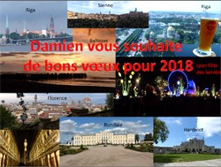
Bons vœux de Lyon pour cette année 2018

avec ces images de 2017 santé, bonheur

Damien ficheux (JA76)
*** 13 janvier 2018
Nous profitons, Yolande et moi, de l’occasion pour vous souhaiter une BONNE et HEUREUSE ANNÉE remplie de joies, de bonheur, de prospérité et surtout de SANTÉ
Eric Bulot (JA 63)
***Janvier 2018 Bonjour,
Voici les dernières vidéos mises en ligne:
La Maison de la Beurière La vie des femmes et des filles de marins:
https://youtu.be/o0S_MABC1mg
Le patois boulonnais: les pilots
https://youtu.be/Ammcf3xmbvc
Meilleurs voeux pour 2018 et à bientôt.
Joris Andrieux (JA 87)
*** Janvier 2018
Bonne année qu'elle vous soit toujours belle, belle comme un cadeau ce que vous êtes pour nous et chacun de vos billets nous porte à le penser plus avant ... Merci ... Pour mes vœux personnels j'ai cité mon neveu Dominique tétraplégique qui se bat depuis des dizaines d'années et qui dit : " vivre chaque jour comme le dernier et chaque jour comme le premier " ! Je vous souhaite beaucoup beaucoup de ces beaux premiers matins !
Pierre-Marie Thobois (JA 63)
*** Janvier 2018 Chers tous,
Nous vous souhaitons une excellente année, surtout bonne santé.
Amicalement.
Lydie, Bernard (JA 66 et ancien prof d'histoire-géo au collège) , Stéphane (JA 90),
Isabelle (JA 94), Douchain
*** Janvier 2018 Bonjour
Avec cette lettre de nouvelles je viens vous redire toute mon amitié !
Et bonne année !
Clic ici pour lire la lettre envoyée de Tibhirine
Eugène Lehembre (JA 70)
*** Janvier 2018

Kernix vous présente
ses meilleurs voaux pour 2018.

François-Xavier Bois (JA 95)

***Janvier 2018 Bonjour
Je vous présente mes meilleurs vœux de santé, bonheur et réussite de vos projets.
Sincères salutations
Xavier DRUON (JA 90)
*** Janvier 2018 À tous les amis, bonne année 2018 : joie, Amour et Paix.
Philippe Gomez (JA 75)
*** Janvier 2018 Meilleurs vœux de bonheur et santé et bon courage pour toute
l'année 2018
Sylvain Mulliez (JA 74)
*** Janvier 2018 bonne année à tous.
Marie-Astrid Ruelle (JA 95)
*** Janvier 2018 Merveilleuse année à tous !!!
Franck Lhotellier (JA 82)
*** Janvier 2018 L'année 2017 se termine, il y a eu des bons moments, gardons les et lançons 2018 dans la joie et la bonne humeur. C'est à nous de construire notre bonheur, une très très bonne année 2018
Bertrand Ducloy (JA 76)
*** Janvier 2018 Bonne année à tous mes contacts Facebook, amis réels et virtuels !
Bonne année 2018 !
Daniel Plessis (JA 79)
*** Janvier 2018
Que l'Enfant-Jésus de la Crèche vous aide à passer une bonne année de Santé de JOIE, de PAIX, de BONHEUR en compagnie de toutes celles et tous ceux que vous aimez.
Alors, je vous souhaite : 1 an de Santé, 12 mois de Joie, 52 semaines de Paix, 365 jours de Chance, 8760 heures de Succès, 525 600 minutes d'Amour, 31 536 000 secondes de BONHEUR.
Jean-Yves Lobez (JA 61)

2- NOTRE CARNET

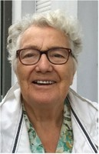
*** 12 décembre 2018 .Bonjour à tous.
Madame Marie-Claire PLE-WIEL que vous avez connue à Haffreingue à l'école pour les plus anciens ou au collège comme professeur d'anglais sous le nom de Mademoiselle WIEL , nous a quittés le mercredi 12 décembre 2018 .
Ceux qui le veulent peuvent m'envoyer leur témoignage de sympathie et de reconnaissance.
Amicalement
Merci de diffuser cette triste nouvelle.
R. Pilloy
*** Vincent Bouverne, JA décédé le 7 decembre 2018, fils de Pierre (JA 68)
*** Pierre Folly (JA 72), décédé le 18 novembre 2018, papa d'Alexandra et de Barbara (JA 02).
*** Monsieur Denis Lavigogne, décédé le 14 novembre 2018, papa de Fanny, Céline (JA 98) , Claire (JA 01) et de Marion.
*** Madame Yvette Honvault, décédée le 13 novembre 2018, maman de Maryse (JA 80) et de Pascale.
*** Madame Veuve Henri Ridez décédée le 20 octobre 2018, maman de Robert (JA 66) et grand-mère de Frédéric (JA 91).
*** Madame Denise Losay, décédée le 7 septembre 2018. Maman de Dominique (JA) et de Patrick (JA 67 décédé en 2003)
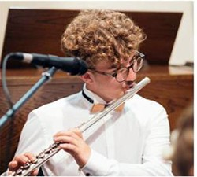
***Thierry-Nicolas de Sulauze (JA 2016)
décédé accidentellement le samedi 18 août à
l'âge de 19 ans. Fils de Thierry (JA 84). Frère
de Marie (JA 10), Claire (JA 12), Yann (JA15)
et Clémentine qui vient de terminer sa
troisième.Neveu d'Olivier (JA 88) et François
(JA 84).

*** Madame Alice Smith, décédée le 28 juillet 2018, maman de Bruno (JA 71) et de Patrick (JA 71). Grand-mère d'Edgar (JA 04) et d'Oriane (JA 05).
*** Monsieur Roger Delattre, décédé le 23 juillet 2018, papa de Reinold (JA 75) et de Rodigue (JA). Beau-père de Philippe Loncke (JA 75).
*** Madame Mauricette Daverton, décédée le 10 juillet 2018, belle-mère de Philippe Lacheré (JA 75) ancien directeur du collège Haffreingue. Grand-mère de Dorothée Lacheré (JA 03), Olivier Lacheré (JA 04), Pierre Lacheré (JA 09) et de Déborah Simon (JA 09).
*** Monsieur Jean Ravaut, décédé le 1er juillet 2018, papa d'Alain (JA 71) et ancien professeur d'anglais au collège Haffreingue. Grand père de Rémi (JA 2000) et Yann (JA 2000).
*** Monsieur le docteur Marc Vincendet, décédé le 29 juin 2018, papa d'Eléonore ( JA 04), de Basile (JA 05), de Raphaële (JA 09) et Margot (JA 11).
*** Monsieur Claude Gryseleyn, décédé le 17 juin 2018, grand-père de Perrine.
*** Monsieur Gilbart Tierny, décédé le 7 juin 2018, papa de Jacques (JA 72), Géry (JA 73), et Marc (JA). Beau-père de Bruno Lemaître (JA 72).
*** Madame Yvette Coulbeuf, décédée le 30 mai 2018, grand-mère de Julien (JA 95) et Justin (JA 08).
*** Christian de Beaupuis (JA 64), décédé le 24 mai 2018, papa d'Olivier (JA 88).
On peut le voir en 1°C sur la photo de classe de 62-63 clic sur le lien :
http://www.haffreingue.org/jaclasse/ann62_63/1c62_63.htm
***Madame Jacqueline Hazelart, décédée le 24 mai 2018, maman de Jean (JA 76).
***Madame Colette Dutertre, décédée le 19 mai 2018, maman de Philippe (JA 70) et de Jacques (JA 73).
*** Madame Simone Coquet, décédée le 18 mai 2018, maman de J. Paul(JA 64 +), Dominique (JA 66), Patrick (JA 67), François (JA 72), Pierre-Marie (JA 74). Son époux M. Paul Coquet, décédé il y a quelques années professeur à St Joseph technique, est venu donner des cours d'anglais aux terminales d'Haffreingue-Chanlaire, dans les années 70
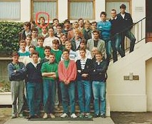
C'est avec grande tristesse que j'apprend le décès de David Caillau (JA 89).
Il est mort accidentellement dans son hamac le 8 mai 2018, un arbre s’est brisé et l’a écrasé. Merci de relayer l' information auprès des anciens d’Haffreingue-Chanlaire .
Franck Paque
David était médecin, il était marié et avait 3 enfants.
Clic sur la photo pour l'agrandir
*** Monsieur Roger Bézu, décédé le 19 avril 2018, papa de Daniel (JA63), Gérard (JA 67) et Jean-Marie (JA 69).
*** Monsieur Michel de Sainte-Maresville, décédé le 14 avril 2018, papa de Ludovic (JA 92) et Guillaume.
*** Monsieur Michel de Sainte-Maresville, décédé le 14 avril 2018, papa de Ludovic (JA 92) et Guillaume.
*** Monsieur Liévin Lecointe, décédé le 10 avril 2018, papa d'Olivier (JA 74), de Bénédicte (JA 79), d'Anne et de Clotilde. il a été surveillant à Haffreingue-Chanlaire au tout début de sa carrière. C'est là qu'il a rencontré une demoiselle Libert qui est devenu Madame Lecointe.
Il faisait parti de l'équipe dite "la 1ère vague".
On le voit au dernier rang en haut à droite de la photo ci-dessous.
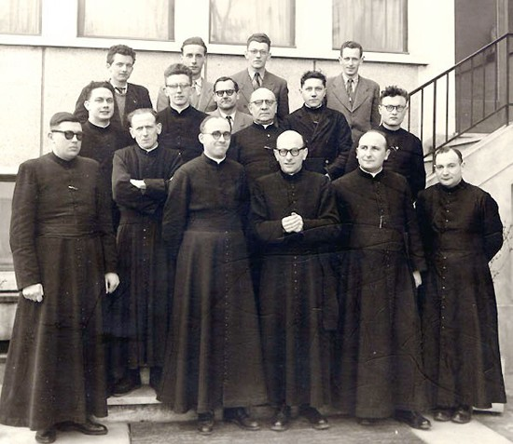

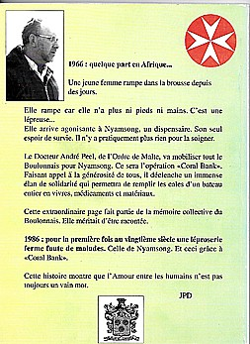
*** Monsieur le docteur André Peel décédé le 4 avril 2018, papa de Patrick (JA 71), Christian (JA 73). Grand-père de Thomas (JA 01) et François (JA 05).
Chevalier de l'ordre de Malte, il est venu à Haffreingue-Chanlaire pendant de nombreuses années pour solliciter votre générosité pour quêter au profit des lépreux. Son chef-d'oeuvre : l'opération "Coral-Bank".
En 1966 il a profité de la vente d'un bâteau de pêche au Cameroun pour solliciter tous les boulonnais et en particulier les élèves d'Haffreingue-Chanlaire pour faire parvenir à Nyamsong "où il y a un dispensaire avec une léproserie" non seulement du matériel mais aussi des médicaments. En 1986 grâce à cette opération la léproserie de Nyamsong fermait ses portes faute de malades. Sur les photos ci-dessous quelques J.A. pourront se reconnaître.
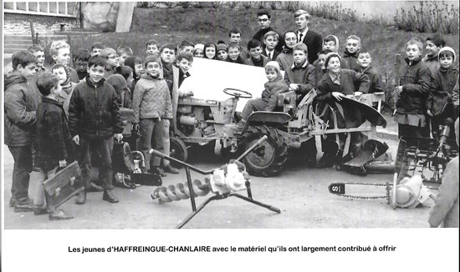
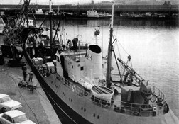  Le Coral Bank avant le départ du port de Boulogne sur mer | 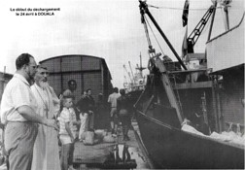  Arrivée à Douala :  Dr Peel et Mgr Loucheur

*** Monsieur le docteur Alain Churlet, décédé le 2 avril 2018, papa de Frédéric (JA 90)
*** Freddy Choquet (JA 90), décédé le 1 avril 2018.
On peut le voir sur la photo de classe de secone 1 en 87-88 :
clic sur le lien ci-dessous
http://www.haffreingue.org/jaclasse/ann87_88/2d187_88.htm
*** Roland Pierru, JA 67, décédé le 5 mars 2018.
On peut le voir ici en classe de Sciences expérimentales en 1966-1967. Clic sur le lien ci-dessous.
http://www.haffreingue.org/jaclasse/ann66_67/pg66_67/se66_67.htm
*** Madame Marie-Jeanne Laroche, décédée le 5 mars 2018, maman de Fabrice J.A. 86 et de Jacques JA 91.
*** Monsieur le docteur André Dailliez, décédé le 1 mars 2018. Papa d'Arnauld (JA 74).
*** Monsieur Christian Masson, décédé le 27 février 2018, papa de Gauthier (JA) et de Maxence (JA).
***Madame Léon Péniguel, décédée le 24 février 2018. Maman de Bertrand (JA 79) et grand-mère de J.Philippe Blangy (JA 94) et Christophe Blangy (JA 97).
*** Monsieur Alfred Thueux décédé le 25 février 2018, papa de Jean-Paul (JA 71) et de Philippe (JA 73).
*** Madame Dominique Coulbeuf, décédée le 6 février 2018, maman de Julien (JA 95), d'Antoine (JA), d'Adrien (JA 06) et de Justin (JA 08).
*** Madame Anne-Marie Leprêtre, décédée le 2 février 2018, maman de Damien (JA). Madame Leprêtre était retraitée de l'enseignement à l'école Saint-Charles et Sainte-Marie de St Martin Boulogne.

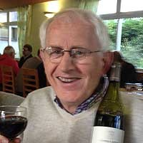
*** Joseph Bernard (JA 57), décédé le 31 janvier 2018, papa d'Antoine (JA 84), de Thomas (JA), d'Alexis (JA), et de Joachin (JA 95). beau père de Marie Bernard-Lavalette (JA 96). Oncle de Nicolas Martinet (JA) et de Matthieu Dewas (JA 84). Grand oncle de Mathilde Martinet (JA 06).
Joseph était élève de la classe ci-dessous(clic sur le lien ci-dessous) malheureusement il n'est pas présent sur la photo, sans doute absent ce jour là.
http://www.haffreingue.org/jaclasse/ann52_53/252_53.htm

